الاسم | عبدالمطلب احمد عواد عليمات
الرقم الوزاري | 198882
المدرسة | النزهة الثانوية للبنين
المهمة | ضابط أرتباط منصة سراج
الفصل الدراسي | الثاني
العام | 2025/2026
المديرية | لواء قصبة المفرق



المقدمة :

في إطار التوجهات الوطنية نحو التحول الرقمي في التعليم التي تتبناها وزارة التربية والتعليم، تعمل مدرسة النزهة الثانوية للبنين على توظيف التقنيات الحديثة في العملية التعليمية، ومن أبرزها منصة "سراج" (المساعد الذكي)، لما توفره من بيئة تعليمية تفاعلية تدعم الطلبة والمعلمين على حد سواء. ويأتي هذا الملف لتوثيق جهود المدرسة في تفعيل المنصة، وتنفيذ الورش التدريبية، وبناء مجتمعات تعلم فاعلة تسهم في تحسين جودة التعليم وتعزيز مخرجاته.
الرؤية:
الريادة في توظيف منصة "سراج" لتعزيز التعلم الرقمي، وبناء بيئة تعليمية مبتكرة تسهم في تنمية مهارات الطلبة والمعلمين في مدرسة النزهة الثانوية للبنين.
الرسالة:
تسعى مدرسة النزهة الثانوية للبنين إلى تفعيل استخدام منصة "سراج" بفاعلية من خلال تدريب المعلمين والطلبة، وتوفير بيئة داعمة للتعلم الرقمي، وتعزيز الشراكة مع أولياء الأمور، بما يسهم في تحقيق تعلم نوعي مستدام يواكب متطلبات العصر.

الخطة الإجرائية لتفعيل منصة المساعد الذكي Siraj

اسم المدرسة: النزهة الثانوية للبنين
اسم المنسق في المدرسة: عبدالمطلب عليمات
النتاج العام:
تفعيل استخدام المساعد الذكي في المدرسة بما يخدم العملية التعليمية ويرفع كفاءة التعليم.
النتاجات الخاصة:
1- إنشاء وتفعيل حسابات المعلمين والطلبة.
2- تدريب المعلمين على التوظيف التربوي للمساعد الذكي
3- دمج ِسراج في الممارسات الصفية واللاصفية
4- متابعة الاستخدام وتقييم الأثر

الخطة الإجرائية لتفعيل منصة المساعد الذكي Siraj
المجال | الاجراءات | الزمن | الفئة المستهدفة | الجهة المنفذة | التغذية الراجعة  متابعة وتقييم
الاستعداد | فتح ملف خاص بمنصة المساعد الذكي وتحديد  محتوياته الضرورية .  اختيار منسق للمنصة.  عقد اجتماع لتحديد خطوات العمل .  تكوين فرق العمل وتوزيع المهام .  إعداد قاعدة بيانات لمعلمي وطلبة المدرسة  التأكد من صلاحيات أجهزة الحواسيب في المدرسة  بالتنسيق مع قيم مختبر الحاسوب وعمل صيانة  للأجهزة التي تحتاج إلى صيانة | 2026/2/8  2026/2/18 | المعلمون والطلبة | مدير المدرسة  وقيم مختبر  الحاسوب ومعلمي  الحاسوب | في التقرير  الدوري الذي  يعد من قبل  المنسق
التوعية | عقد لقاءات توعوية للمعلمين والطلبة لتوضيح أهمية  منصة المساعد الذكي والمسؤولية الملقاة على  عاتقهم.  عقد لقاءات توعوية للطلبة وتشجيعهم وتعريفهم  بأهداف المنصة وأهمية تفعيل حساباتهم.  استثمار وسائل الاتصال المتاحة لنشر التوعية  والتعريف بالمنصة وأهميتها  تعليق نشرات في مختبر الحاسوب تقدم المعلومات  عن طريقة التفعيل واستخدام المنصة | 1/3/2026  2026/3/15 | المعلمون والطلبة | قسم الإشراف  قيم مختبر  الحاسوب ومعلمي  الحاسوب و مربي  الصفوف | في التقرير  الدوري الذي  يعد من قبل  المنسق
التدريب | عقد لقاءات مع المعلمين والطلبة ومجتمعات التعلم يتم  خلالها مناقشة الإنجازات والتحديات وفرص التحسين.  مناقشة المعلمين بتجارب الزملاء في تفعيل المنصة .  تنفيذ الحصص التي تفعل المنصة وتوثيق ذلك في  الملف الخاص | تنفذ الحصص  طوال الفصل  الدراسي بشكل  مستمر | المعلمون والطلبة | معلمو جميع  المباحث | في التقرير  الدوري الذي  يعد من قبل  المنسق
المتابعة | فتح ملف في المدرسة يحتوي معلومات و نشرات  وتقرير شهري إحصائي.  توثيق الاجراءات التي تم اتباعها لنشر الفكرة.  التاكيد على المعلمين والطلبة بضرورة المشاركة  الفاعلة و الايجابية في المنصة.  تعبئة الإحصائية الشهرية وإرفاقها في الملف | 2026/2/26  2026/3/26  2026/4/30  2026/5/28 | المعلمون والطلبة | المعلمون والطلبة  منسق ملف  المنصة | في التقرير  الدوري الذي  يعد من قبل  المنسق
المنسق : عبدالمطلب عليمات مدير المدرسة: زهير الحراحشة



مساعد الدراسة الذكي «سراج»
تعلّم تفاعلي شامل لطلاب المدارس بأسلوب ممتع ومبسّط
من هو «سراج»؟
«سراج» مساعد ذكي صُمّم خصيصًا لمساعدة طلاب المدارس في الأردن على الدراسة والتفوق، من خلال تجربة تعليمية تفاعلية وشاملة، تستند إلى المناهج الرسمية.
مميزات «سراج»
فهم شامل ومتكامل
يتعامل «سراج» مع المنهاج بشكل شمولي، ويربط المعلومات من مختلف المواد الدراسية، مما يسهّل على الطلاب الفهم العميق للمحتوى التعليمي.
إجابات موثقة من مصادر رسمية
يعتمد «سراج» على الكتب الرسمية وأدلة المعلمين الصادرة عن وزارة التربية والتعليم الأردنية، مع تقديم الإجابة مرفقة برقم الصفحة ورابط الوثيقة الأصلية

.
شرح واضح للصور والمخططات
يوفر «سراج» شرحًا دقيقًا وواضحًا للصور والرسوم التوضيحية الموجودة في كتب الوزارة، ما يسهل على الطلاب فهم المحتوى البصري.
تفاعل صوتي باللغة العربية
يسمح للطلاب بطرح الأسئلة صوتيًا، مع تقديم الإجابات بقراءة واضحة باللغة العربية

.
تعلُّم تفاعلي مُكيّف
يقوم «سراج» بتكييف أسلوبه حسب مستوى الطالب، ويقدم أسئلة تفاعلية وأساليب تعليمية ممتعة لتحفيز الطلاب وزيادة رغبتهم في التعلّم.
تعلّم ممتع بأسلوب اللعب
يحوّل «سراج» الدراسة إلى تجربة مسلية عبر تحديات ومسابقات تعليمية، مما يزيد من تفاعل الطلاب واستمتاعهم بالدراسة
.
كيف يساعدك «سراج»؟
إجابات دقيقة وموثقة
يعتمد على مصادر وزارة التربية والتعليم لتقديم معلومات صحيحة ومؤكدة.
توفير الوقت والجهد
يسهّل الوصول إلى المعلومة الصحيحة دون الحاجة للبحث المطوّل.
المراجعة قبل الامتحانات
يوفر ملخصات ذكية وتمارين تفاعلية للاستعداد الفعّال.
إنجاز الواجبات والمشاريع
يقدم شروحات مبسطة ويساعد في تحليل البيانات والمخططات.
تعزيز مهارات التعلم الذاتي
يشرح المفاهيم المعقدة بطريقة مبسطة، مما يعزز التفكير الشمولي.
تجربة تفاعلية ممتعة
يحوّل التعلم إلى تجربة شيقة عبر التحديات والمسابقات التفاعلية.
ابدأ رحلتك نحو التميز الآن مع «سراج»!

كيفية الدخول للموقع
https://siraj.moe.gov.jo/
https://www.youtube.com/shorts/uyu3hsfq5iQ?si=oRath0XDKrsWKwFt
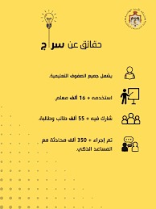

تفعيل حسابات منصة سراج:
قامت مدرسة النزهة الثانوية للبنين، بإشراف ضابط ارتباط منصة "سراج" المعلم عبد المطلب عليمات، بتنفيذ خطة منظمة لتفعيل حسابات الطلبة والمعلمين على المنصة، بما يضمن جاهزيتهم لاستخدام المساعد الذكي في العملية التعليمية.
وشملت عملية التفعيل إنشاء الحسابات والتأكد من بيانات الدخول، وتقديم الدعم الفني اللازم للمستفيدين، بالإضافة إلى متابعة نسب الإنجاز بشكل دوري لضمان تفعيل أكبر عدد ممكن من الحسابات.
وقد أسهمت هذه الجهود في تمكين الطلبة والمعلمين من الاستفادة الفاعلة من خدمات منصة "سراج"، وتعزيز التوجه نحو التعلم الرقمي داخل المدرسة.
إليكم حسابات الطلبة
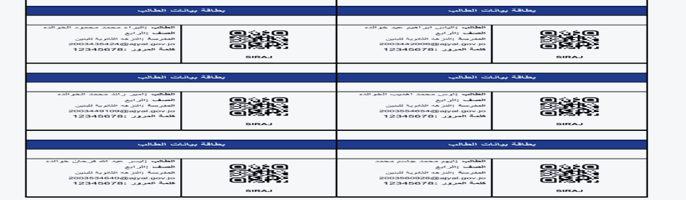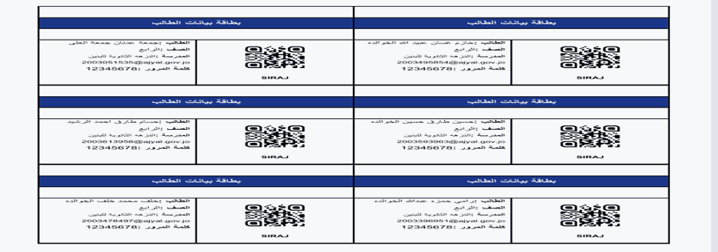

📊 إحصائيات تفعيل واستخدام منصة "سراج"

في إطار متابعة تنفيذ خطة تفعيل منصة "سراج" في مدرسة النزهة الثانوية للبنين، تم إعداد إحصائيات توضح مدى انتشار استخدام المنصة بين الطلبة والمعلمين، وتعكس مستوى التفاعل مع بيئة التعلم الرقمي.

🔹 أولاً: إحصائيات التفعيل
عدد طلبة المدرسة: (235)
عدد الطلبة الذين تم تفعيل حساباتهم: (235)
نسبة تفعيل الطلبة: (100 %)
عدد المعلمين في المدرسة: (16)
عدد المعلمين المستخدمين للمنصة: (16)
نسبة تفعيل المعلمين: (100 %)

🔹 ثانياً: إحصائيات الاستخدام
- عدد الحصص التي تم فيها استخدام منصة "سراج" 52
- عدد الواجبات التي تم تكليف الطلبة بها عبر المنصة : 65
- عدد الطلبة المتفاعلين بشكل مستمر: 59

🔹 ثالثاً: نسبة التفاعل العامة
بلغت نسبة التفاعل العامة مع منصة "سراج" في المدرسة: 90 %

🔹 قراءة تحليلية:
تشير هذه البيانات إلى ارتفاع مستوى التفاعل مع منصة "سراج"، حيث أظهر الطلبة والمعلمون إقبالاً واضحاً على استخدام المنصة في العملية التعليمية، مما يعكس نجاح الجهود المبذولة في التوعية والتدريب والتفعيل.

الكتب الرسمية والتعاميم المتعلقة بتفعيل منصة "سراج"
حرصت مدرسة النزهة الثانوية للبنين على الالتزام بالكتب الرسمية والتعاميم الصادرة عن وزارة التربية والتعليم والمديرية والمتعلقة بتفعيل منصة "سراج". وقد شكلت هذه التعاميم مرجعًا مهمًا لتنظيم العمل وتوضيح آليات استخدام المنصة داخل المدرسة، بما يسهم في دعم التحول الرقمي وتعزيز توظيف التكنولوجيا في العملية التعليمية :
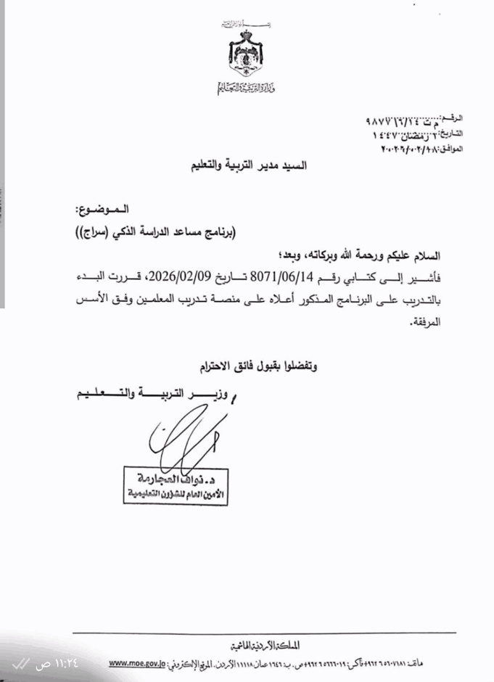
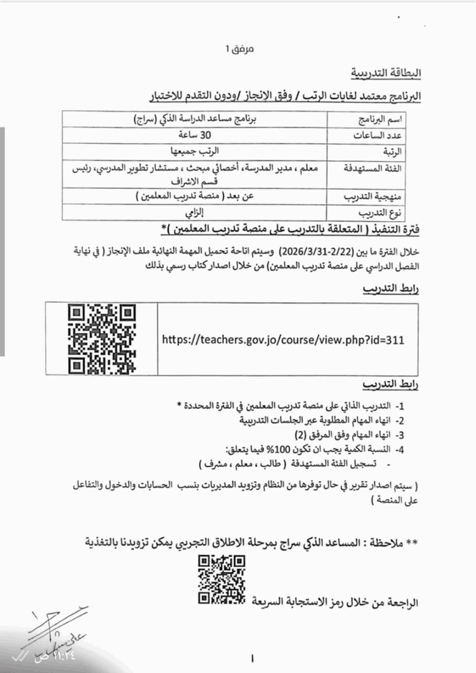
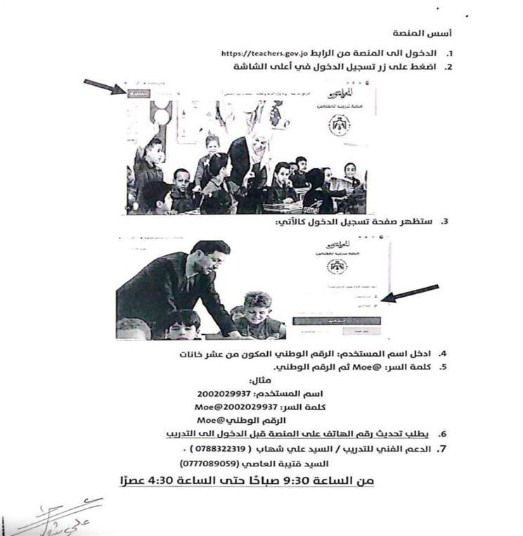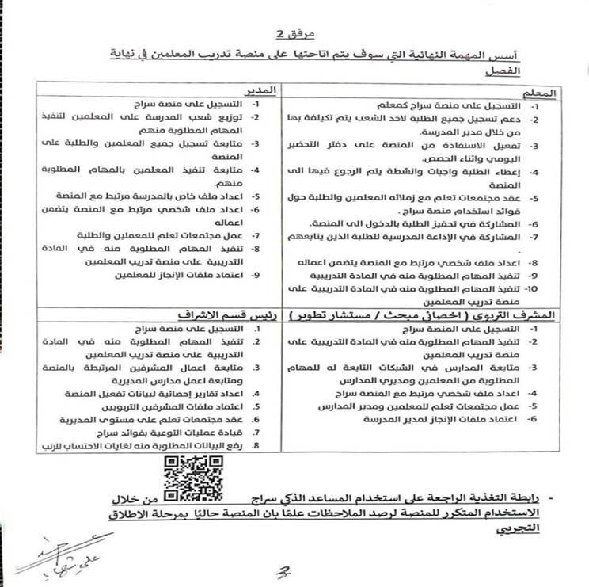

المشاركة في الدورات التدريبية الخاصة بمنصة "سراج"
"حرص المعلم عبدالمطلب عليمات على تطوير مهاراته الرقمية والتربوية من خلال المشاركة في الدورات التدريبية الخاصة بمنصة "سراج"، وذلك بهدف تعزيز قدرته على توظيف المساعد الذكي داخل العملية التعليمية، ومتابعة كل ما هو جديد في مجال التعلم الرقمي. وقد أسهمت هذه الدورات في رفع مستوى الكفاءة في استخدام المنصة وتفعيلها بشكل أكثر فاعلية داخل المدرسة."
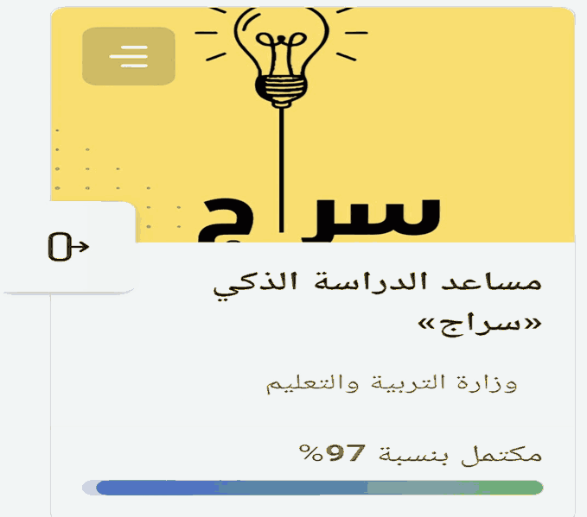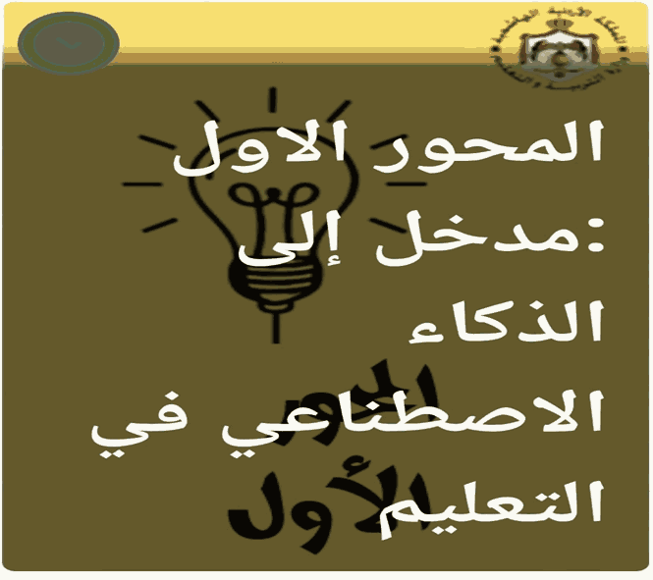
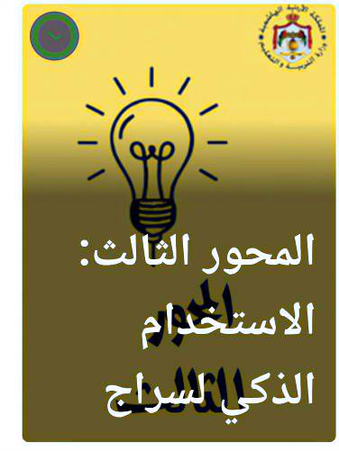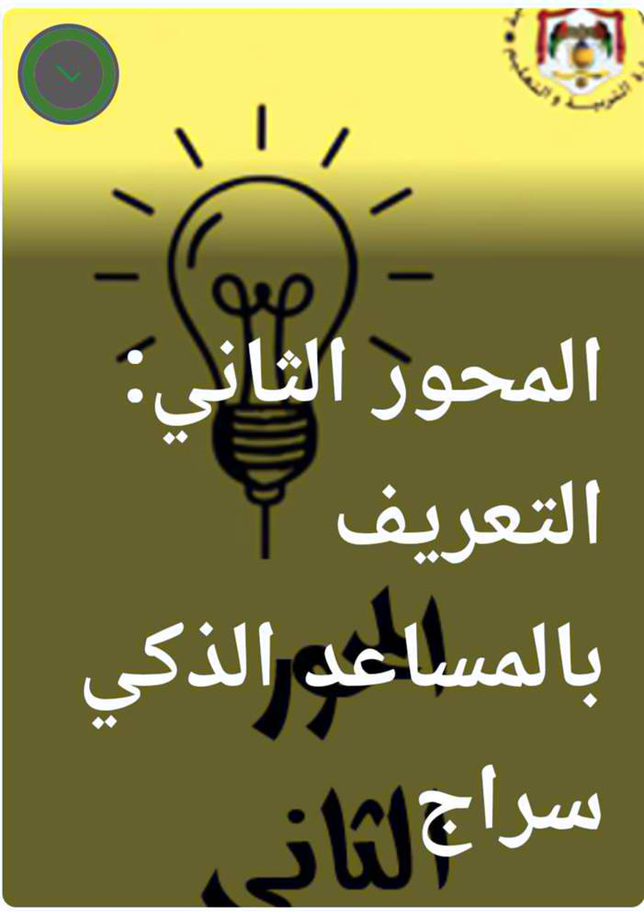

توزيع البروشورات التوعوية:
قام المعلم عبد المطلب عليمات، ضابط ارتباط منصة "سراج" في مدرسة النزهة الثانوية للبنين، بتوزيع بروشورات توعوية على الطلبة بهدف تعريفهم بمنصة "سراج" (المساعد الذكي) وآلية استخدامها في دعم العملية التعليمية. وقد تضمنت البروشورات شرحًا مبسطًا لكيفية الدخول إلى المنصة، والاستفادة من خدماتها في حل الواجبات وفهم الدروس، إضافة إلى توجيهات مهمة لتعزيز الاستخدام الأمثل لها.وقد أسهمت هذه المبادرة في رفع وعي الطلبة بأهمية التعلم الرقمي، وتشجيعهم على توظيف التكنولوجيا في تحسين تحصيلهم الدراسي إليكم الدليل التالي :
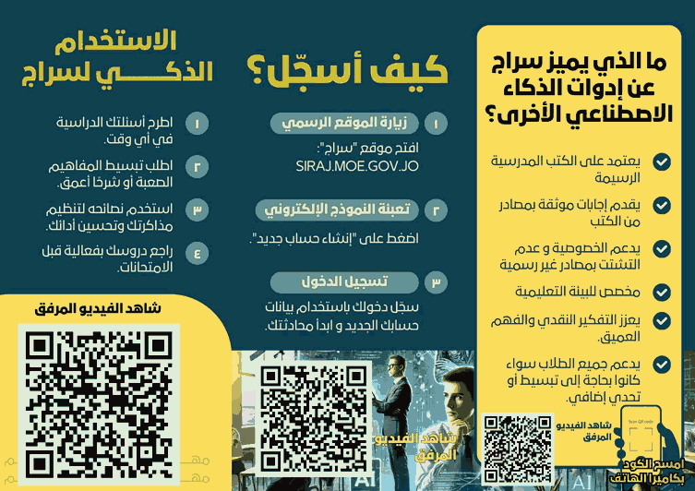

معلومات حساب المعلم عبدالمطلب على منصة سراج
أسم المستخدم : hdkhs155@gmail.com
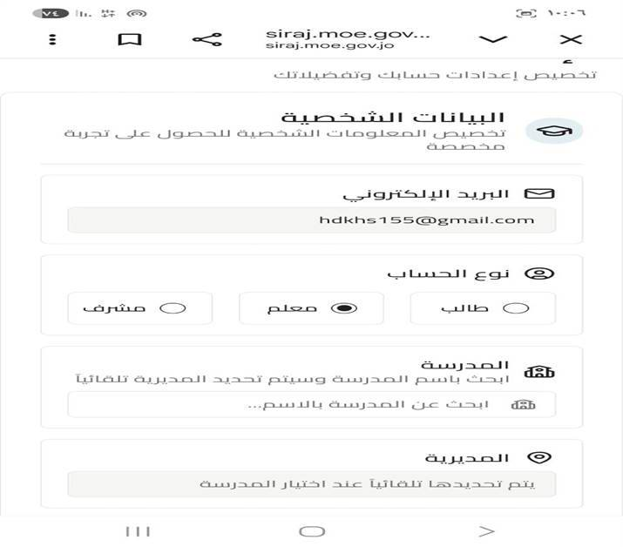
صورة عن ملف حسابي على المنصة : 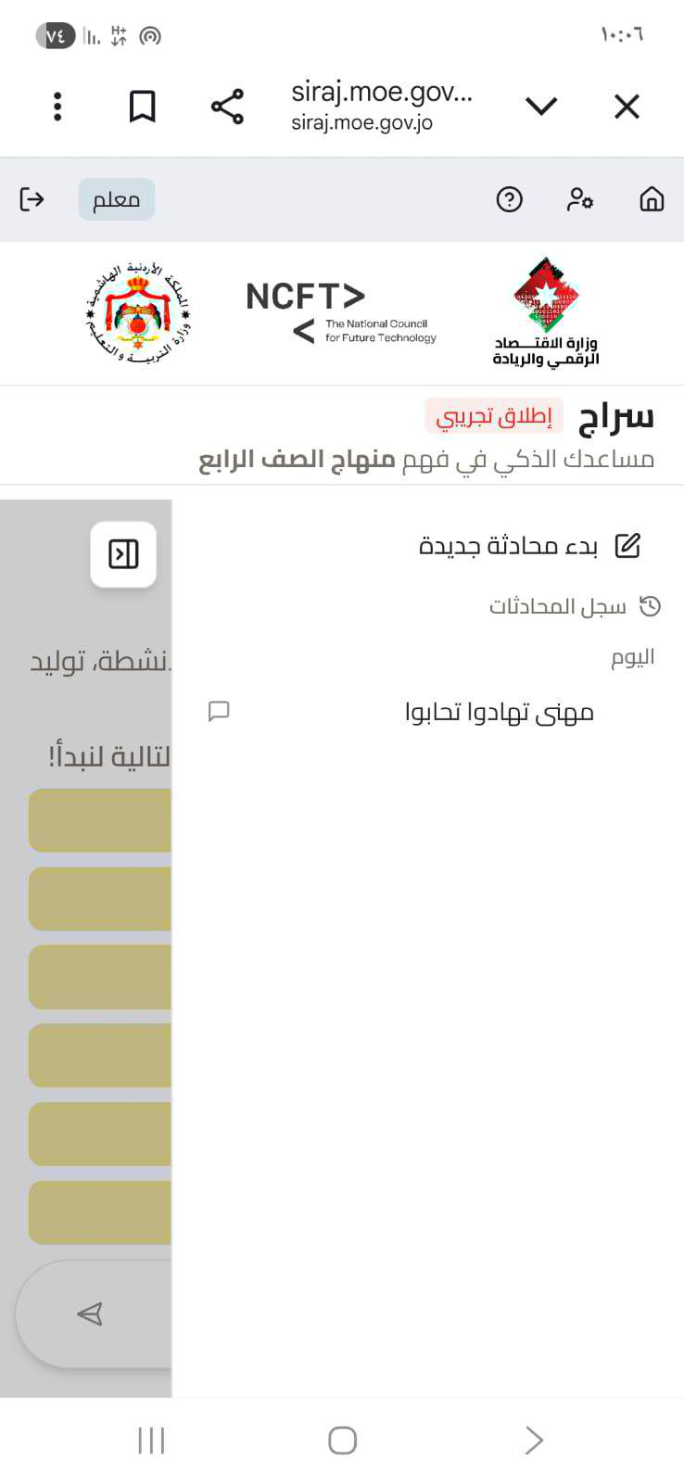

التواصل مع الطلبة وأولياء الأمور والدعم الفني
حرصت مدرسة النزهة الثانوية للبنين، من خلال ضابط ارتباط منصة "سراج" المعلم عبد المطلب عليمات، على تعزيز قنوات التواصل الفعّال مع الطلبة وأولياء أمورهم، بهدف دعم استخدام المنصة وتحقيق أقصى استفادة منها.
وقد تم تقديم الدعم الفني اللازم لمعالجة المشكلات التقنية التي واجهت بعض المستخدمين، مثل صعوبات تسجيل الدخول، أو مشاكل تفعيل الحسابات، والعمل على حلها بشكل مباشر وسريع لضمان استمرارية الاستخدام دون عوائق. كما تم متابعة هذه الحالات بشكل دوري والتأكد من معالجتها، بما يسهم في رفع كفاءة استخدام المنصة وتعزيز الثقة بها لدى الطلبة وأولياء الأمور. إليكم الدليل :

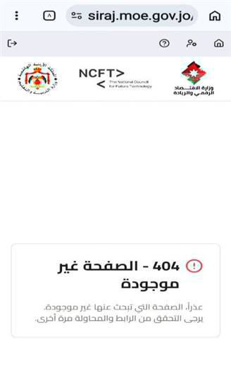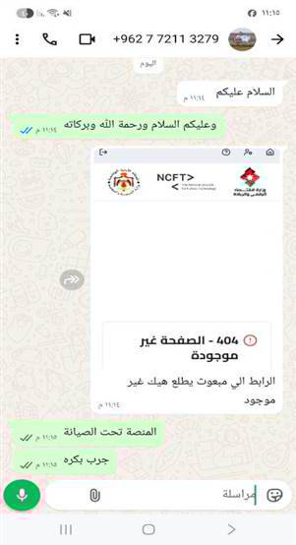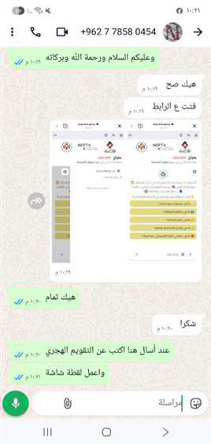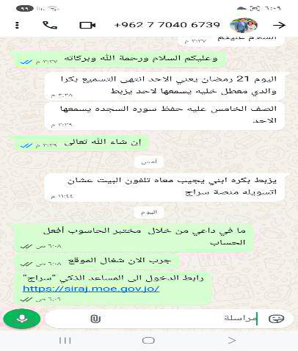
التواصل مع الطلبة ومتابعة استخدام منصة سراج
حرصت مدرسة النزهة الثانوية للبنين، من خلال ضابط ارتباط منصة "سراج" المعلم عبد المطلب عليمات، على التواصل المستمر مع الطلبة لمتابعة استخدامهم للمنصة في حل الواجبات الدراسية.
حيث تم توجيه الطلبة إلى حل الأنشطة والواجبات من خلال منصة "سراج"، ومن ثم إرسال لقطات شاشة (Screenshots) تثبت إتمام عملية البحث أو الحل عبر المنصة، وذلك للتأكد من تفاعلهم الفعلي واستخدامهم الصحيح للمساعد الذكي.
وقد ساهمت هذه الآلية في تعزيز التزام الطلبة، وتنمية مهارات التعلم الذاتي لديهم، إضافة إلى ترسيخ استخدام التكنولوجيا في العملية التعليمية بشكل فعّال إليكم الدليل :
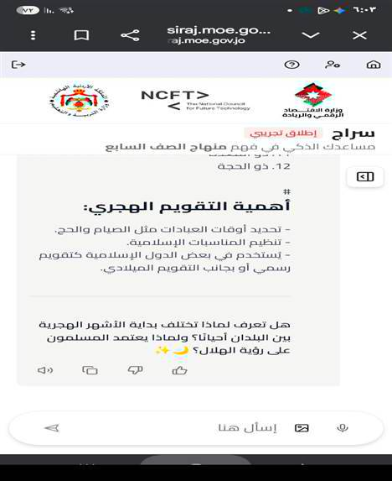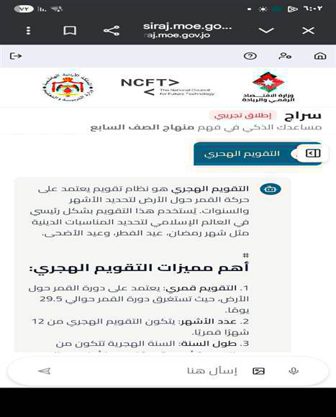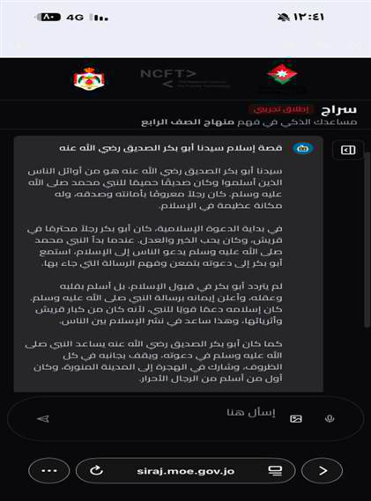
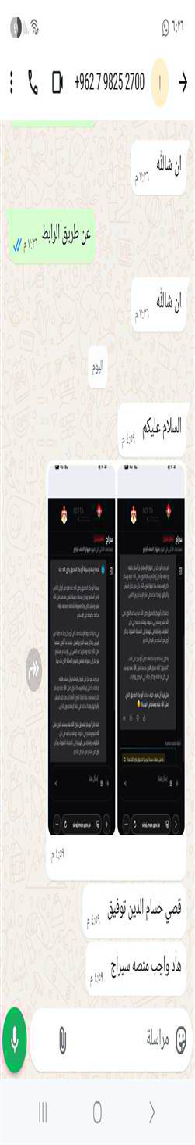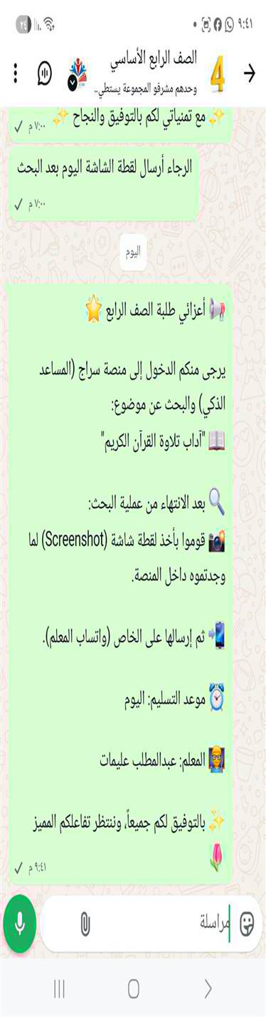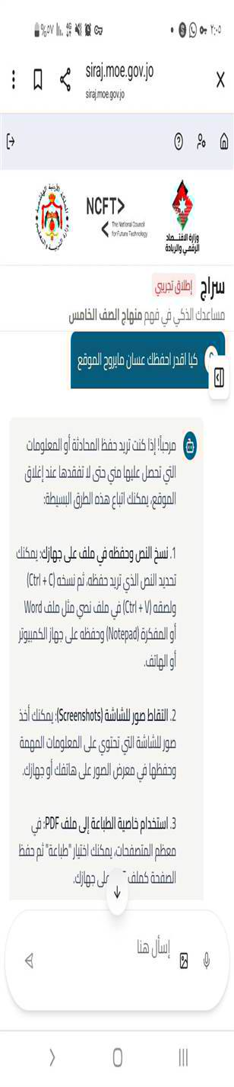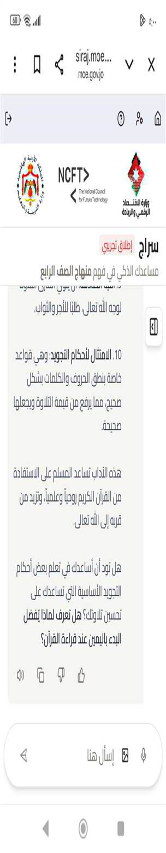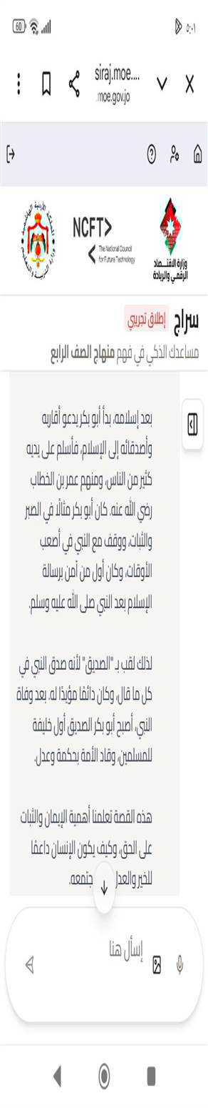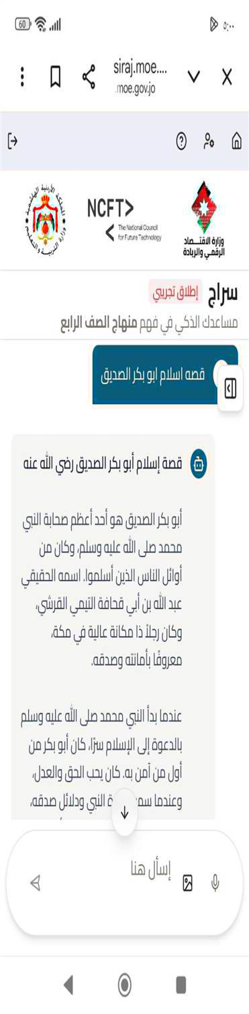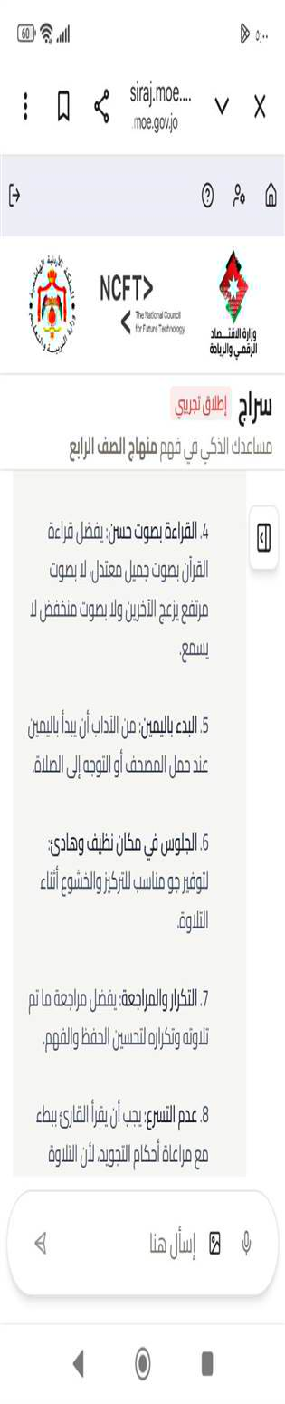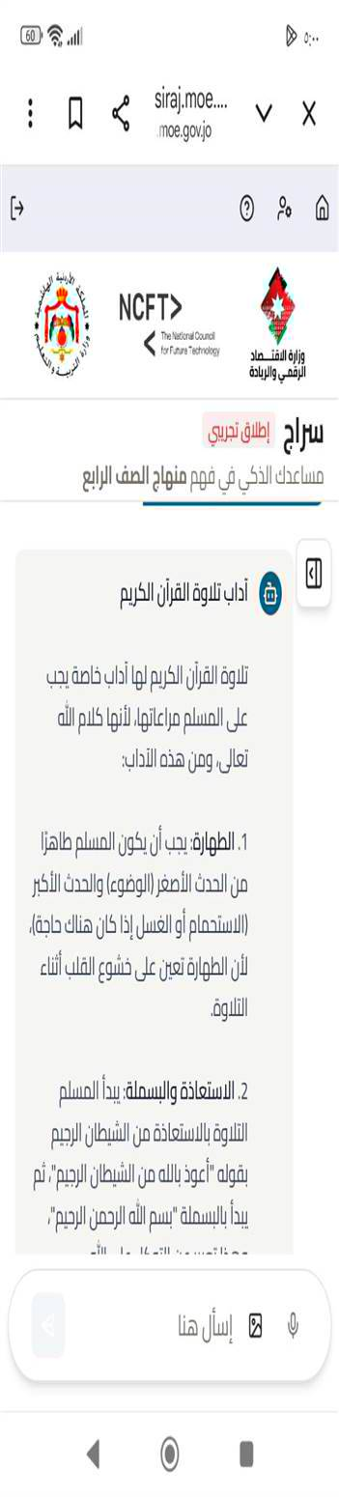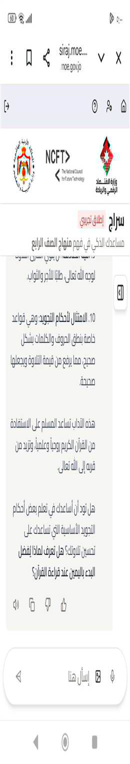

الورش التدريبية لتفعيل استخدام منصة سراج
قام المعلم عبد المطلب عليمات، ضابط ارتباط منصة "سراج" في مدرسة النزهة الثانوية للبنين، بتنفيذ مجموعة من الورشات التدريبية الهادفة إلى توعية المعلمين والطلبة بكيفية استخدام المنصة بفاعلية في العملية التعليمية.
وقد تضمنت هذه الورشات شرحًا عمليًا لآلية الدخول إلى المنصة، والتعامل مع المساعد الذكي، والاستفادة من خدماته في شرح الدروس، وحل الواجبات، والبحث عن المعلومات بطريقة منظمة ودقيقة. كما تم تدريب المعلمين على توظيف المنصة داخل الحصص الصفية، وربطها بالأنشطة التعليمية المختلفة.
وشهدت هذه الورشات تفاعلًا إيجابيًا من قبل المشاركين، حيث أسهمت في رفع مستوى الوعي الرقمي، وتعزيز مهارات استخدام التكنولوجيا التعليمية، مما انعكس بشكل مباشر على تحسين عملية التعلم داخل المدرسة إليكم الدليل :
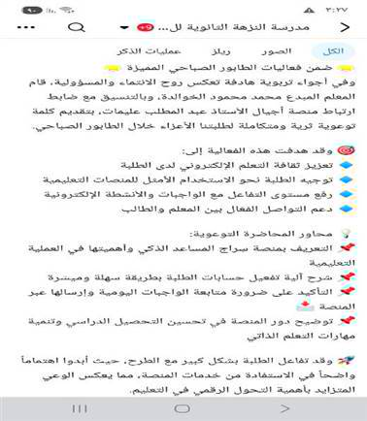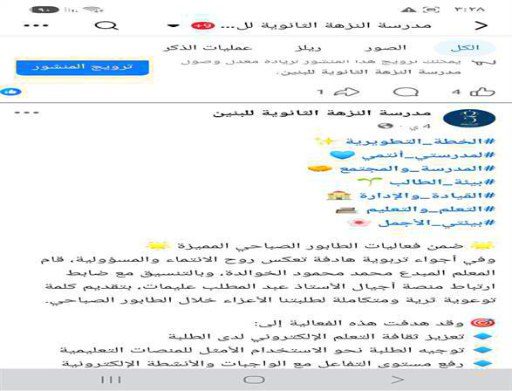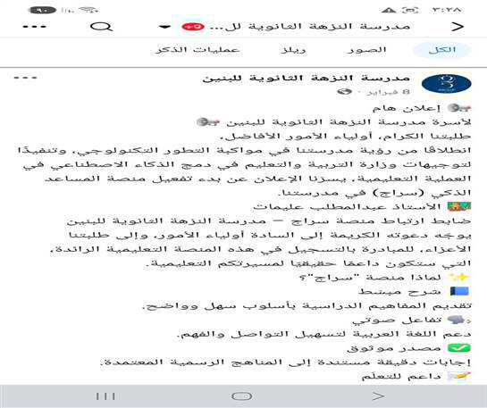
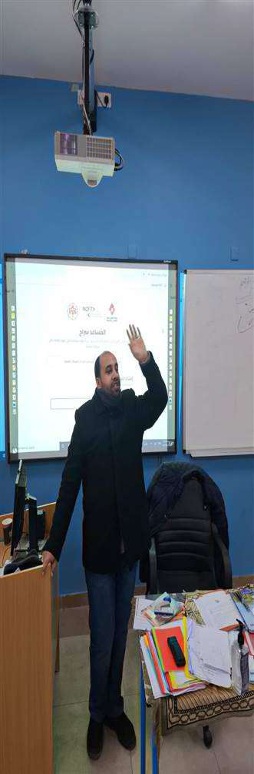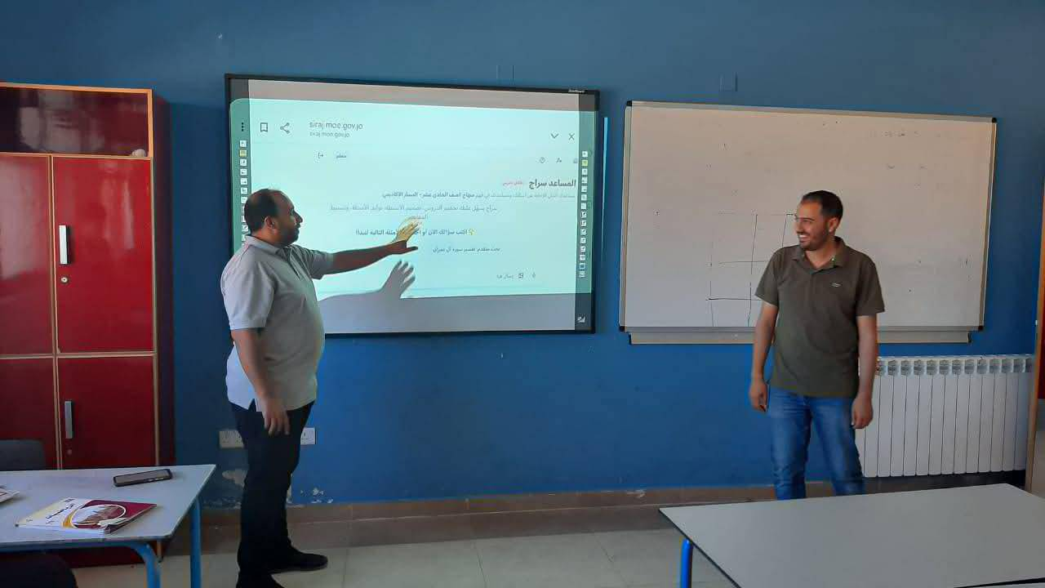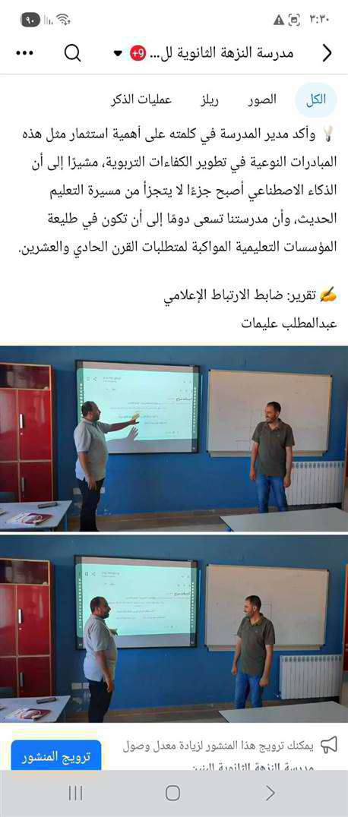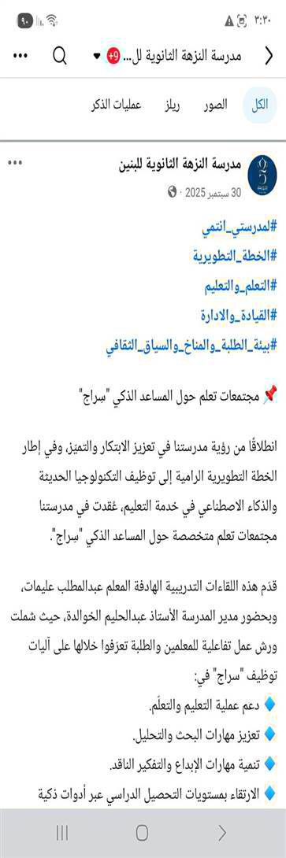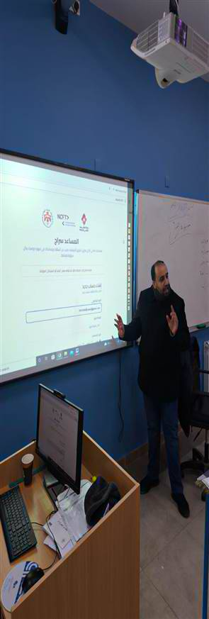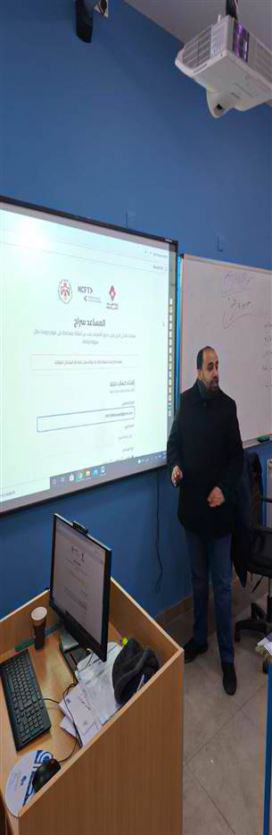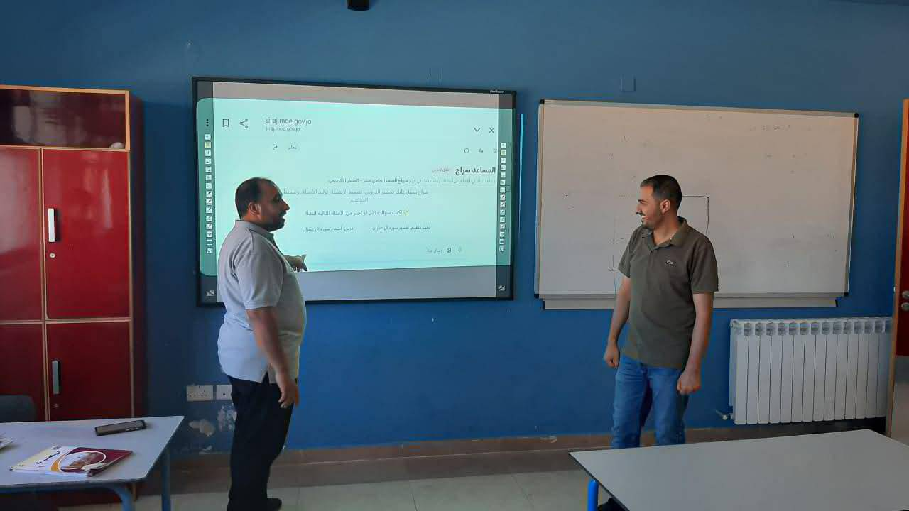

تسهيل إجراءات الدخول إلى منصة سراج
قامت مدرسة النزهة الثانوية للبنين، بإشراف ضابط ارتباط منصة "سراج" المعلم عبد المطلب عليمات، بتوزيع بيانات الدخول الخاصة بالطلبة، والتي شملت الباركود، والبريد الإلكتروني، والرقم السري، وذلك بهدف تسهيل عملية تسجيل الدخول إلى المنصة وتمكين الطلبة من استخدامها بكل يسر وسهولة.
وقد أسهم هذا الإجراء في تقليل المشكلات التقنية المرتبطة بتسجيل الدخول، وساعد الطلبة على البدء باستخدام المنصة بشكل مباشر وفعّال، مما عزز من اندماجهم في بيئة التعلم الرقمي. إليكم الدليل : 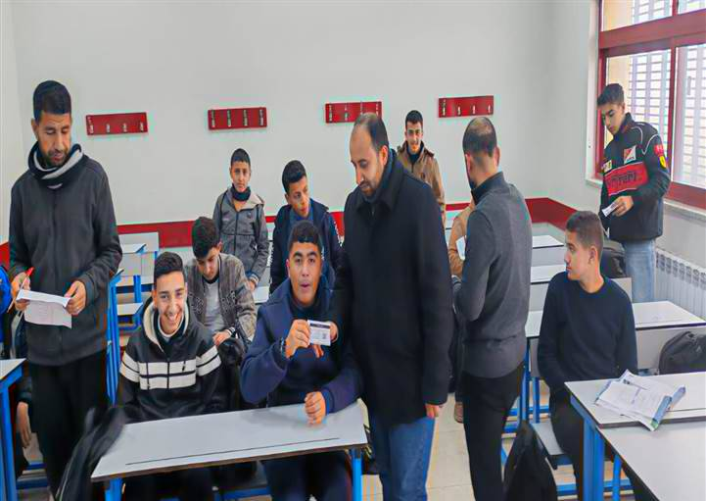: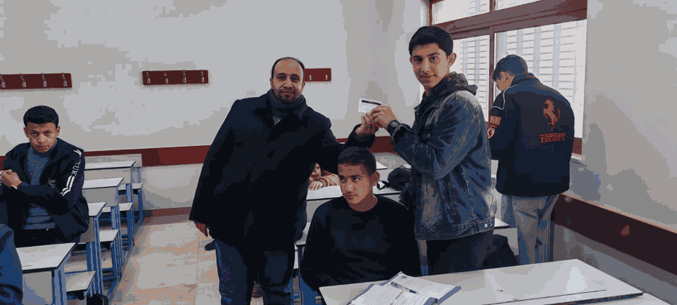
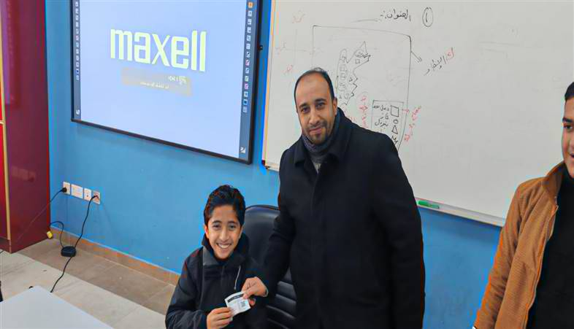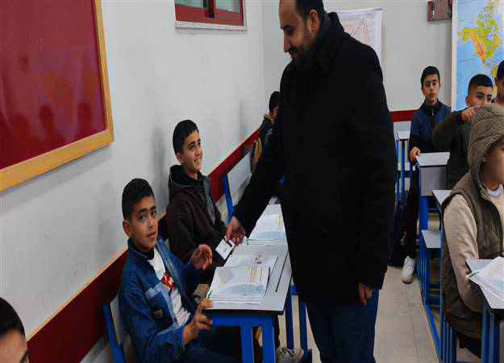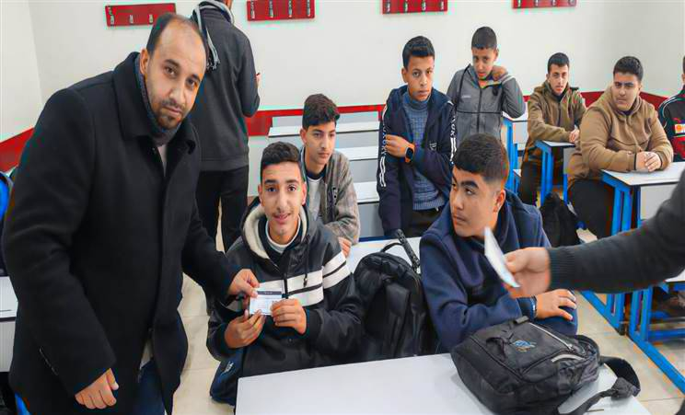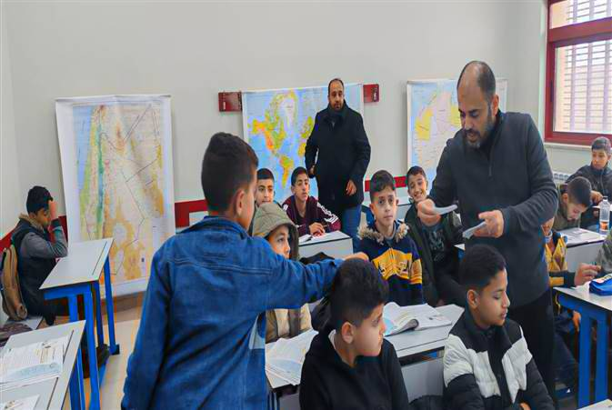

مجتمعات التعلم (المعلمين والطلبة)
حرصت مدرسة النزهة الثانوية للبنين على تفعيل مجتمعات التعلم التي تجمع بين المعلمين والطلبة، بهدف تبادل الخبرات وتعزيز بيئة تعليمية تفاعلية قائمة على التعاون واستخدام التقنيات الحديثة، وعلى رأسها منصة "سراج" (المساعد الذكي).
وقد أتاحت هذه المجتمعات الفرصة للمعلمين لتوجيه الطلبة ومتابعة أدائهم، وفي الوقت ذاته تمكين الطلبة من طرح استفساراتهم ومناقشة أفكارهم، مما أسهم في تنمية مهارات التعلم الذاتي والتفكير الناقد لديهم. كما ساعدت هذه اللقاءات في تعزيز الاستخدام الفعّال للمنصة، وتذليل الصعوبات التي قد تواجههم أثناء التعلم.
وقد انعكس ذلك إيجابًا على مستوى التفاعل داخل الغرفة الصفية، وأسهم في بناء بيئة تعليمية محفزة ومواكبة للتطورات الرقمية.
مجتمع التعلم المهني (المعلمين)
الموضوع: تفعيل وحث الطلبة على استخدام مساعد التعلم الذكي "سراج"
في إطار السعي المستمر لتطوير العملية التعليمية، ودمج أدوات الذكاء الاصطناعي في بيئة التعلم، عقد عدد من معلمي مدرسة النزهة الثانوية للبنين، وهم: عبدالمطلب عليمات والمعلم عمر المشاقبة والمعلم محمد محمود الخوالدة اجتماعًا تربويًا لمناقشة آليات تفعيل مساعد التعلم الذكي "سراج"، وتوظيفه كأداة محورية في تعزيز التعلم الذاتي لدى الطلبة.
أهداف الاجتماع:
تمحور اللقاء حول وضع استراتيجية موحدة تهدف إلى:
تعزيز الوعي الرقمي: تعريف الطلبة بالإمكانات التي يوفرها "سراج" كأداة تعليمية ذكية.
تذليل العقبات: رصد التحديات التقنية والمعرفية التي قد تواجه الطلبة أثناء استخدام المنصة والعمل على معالجتها.
تحفيز الاستمرارية: تعزيز دافعية الطلبة لاستخدام "سراج" بشكل مستمر وجعله جزءًا من روتينهم الدراسي اليومي.
أبرز محاور النقاش والمخرجات:
1. الجانب التطبيقي والتقني (المعلم عبدالمطلب عليمات ):
تم التأكيد على أهمية تدريب الطلبة عمليًا داخل الغرفة الصفية على مهارات طرح الأسئلة بشكل صحيح (Prompt Engineering)، للحصول على إجابات دقيقة من "سراج"، مع توجيههم إلى استخدامه كأداة للفهم والتحليل وليس فقط للحصول على إجابات جاهزة.
2. استراتيجيات التحفيز والدمج (المعلم عمر المشاقبة ):
تم اقتراح ربط الأنشطة اللاصفية والواجبات المنزلية باستخدام منصة "سراج"، بحيث يُطلب من الطلبة توثيق خطوات البحث أو الحوار الذي أجروه مع المساعد الذكي، مما يسهم في تنمية مهارات التفكير الناقد لديهم.

3. التقييم والأثر التربوي (المعلم محمد محمود الخوالدة ):
تمت مناقشة آليات قياس أثر استخدام "سراج" على التحصيل الأكاديمي، مع التأكيد على دور المعلم كموجه ومشرف، يعمل على متابعة جودة مخرجات الطلبة وتصويب المفاهيم غير الدقيقة.

مجتمع التعلم (معلم – طلبة)
الموضوع: ورشة عمل "سراج: رفيقي الذكي نحو التميز الدراسي"
في إطار تمكين الطلبة رقميًا وتعزيز مهارات التعلم الذاتي، عقد المعلم عبد المطلب عليمات جلسة تدريبية تفاعلية مع مجموعة من طلبة مدرسة النزهة الثانوية للبنين، هدفت إلى دمج مساعد التعلم الذكي "سراج" في حياتهم الدراسية اليومية، وتحويله من مجرد أداة للإجابة إلى شريك فاعل في التفكير والتعلم.
محاور اللقاء:
1. التعريف بمنصة "سراج":
استهلت الجلسة بتعريف الطلبة بمنصة "سراج" كأداة ذكاء اصطناعي تعليمية داعمة للمنهاج، مع توضيح الفرق بين الاعتماد على نقل الإجابات (السرقة الأدبية) وبين التعلم التفاعلي القائم على الفهم والتحليل.
2. مهارة الحوار الذكي (فن طرح الأسئلة):
تم تدريب الطلبة على كيفية صياغة أسئلة دقيقة وفعّالة للحصول على أفضل النتائج من "سراج"، من خلال أمثلة تطبيقية، مثل الانتقال من طلب الحل المباشر إلى طلب شرح الخطوات بطريقة مبسطة وواضحة.
3. ميثاق الاستخدام الأخلاقي:
تم الاتفاق مع الطلبة على ميثاق شرف يركز على الأمانة العلمية، واستخدام منصة "سراج" كأداة لتنمية المهارات وتعزيز الفهم، وليس كوسيلة للاعتماد الكامل أو اختصار الجهد.
مخرجات الجلسة:
تشكيل فريق "سفراء سراج": مجموعة من الطلبة بإشراف المعلم عبد المطلب عليمات، لمساعدة زملائهم في تجاوز التحديات التقنية وتعزيز استخدام المنصة.
إطلاق تحدي أسبوعي: بعنوان "أفضل سؤال طرحته على سراج"، حيث يقوم الطلبة بعرض تجاربهم في استخدام المنصة وكيف ساعدتهم في فهم موضوعات دراسية مختلفةر
إليكم الدليل :
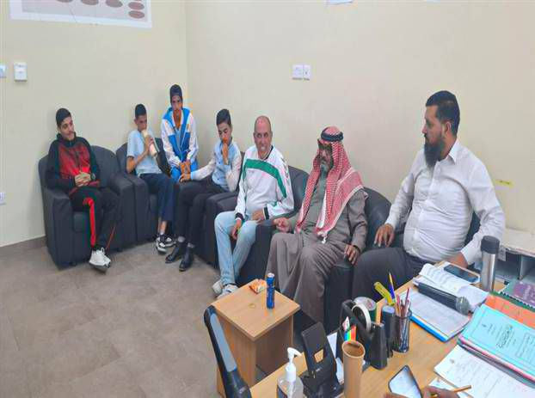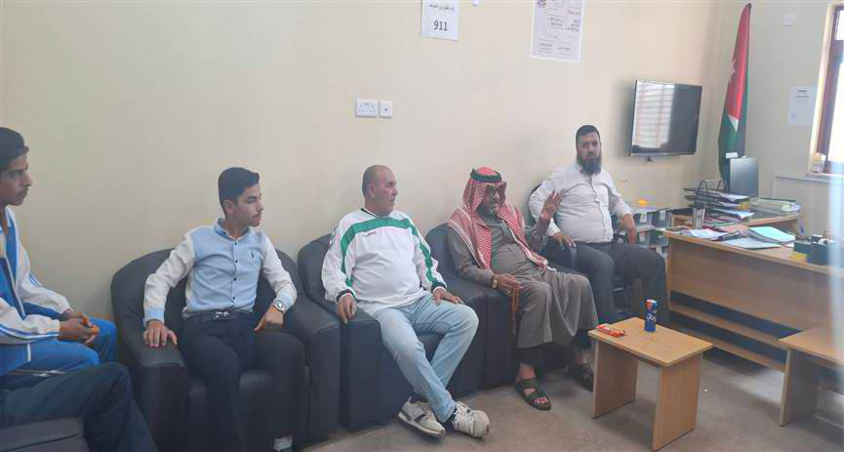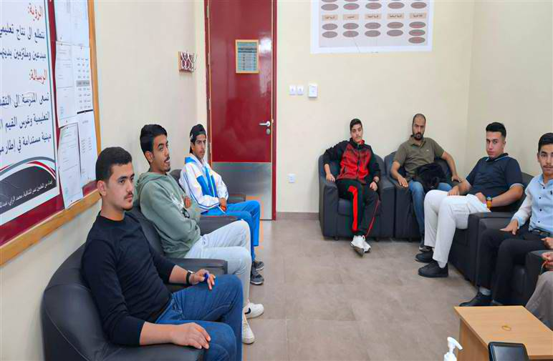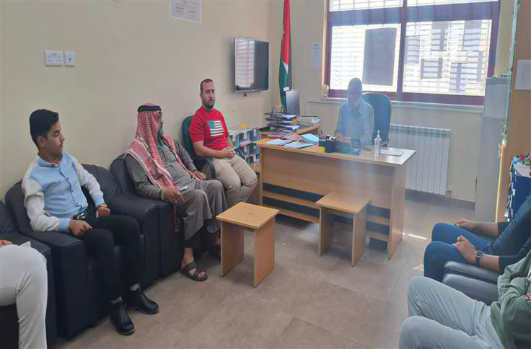
استخدام المعلم للمنصة في التخطيط والتدريس
استثمر المعلم عبد المطلب عليمات منصة "سراج" في إعداد الخطط الدراسية السنوية والفصلية، واختيار الاستراتيجيات التعليمية الأنسب لكل موضوع، مع تحديد آليات التدريس الملائمة لتطوير مهارات الطلبة وتعزيز فهمهم.
وقد ساعد استخدام المنصة في:
تنظيم المحتوى الدراسي بشكل متسلسل ومرن.
دعم المعلم في تصميم أنشطة تفاعلية تلائم احتياجات الطلبة.
تحسين فعالية العملية التعليمية وضمان دمج أدوات الذكاء الاصطناعي في الصفوف بشكل عملي وواقعي إليكم الدليل :

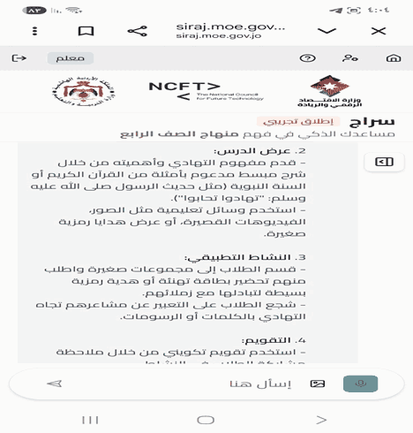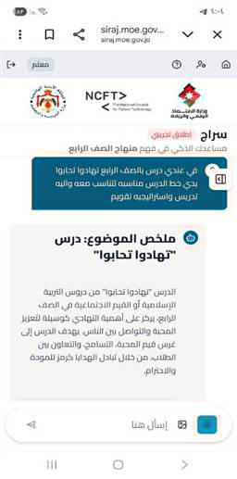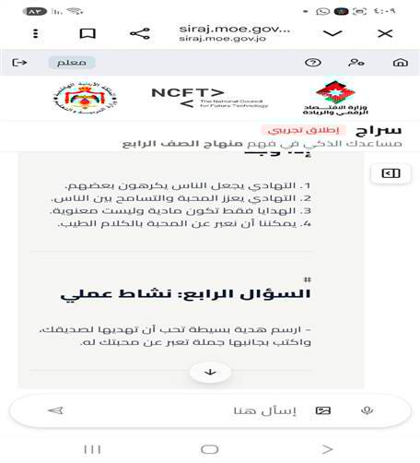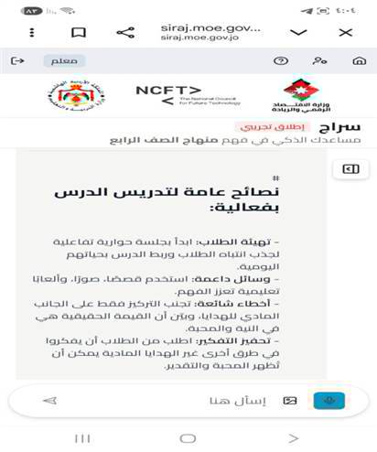
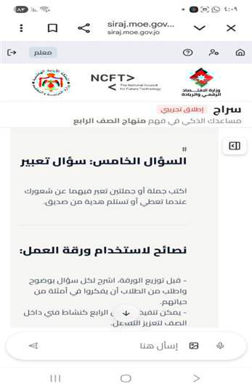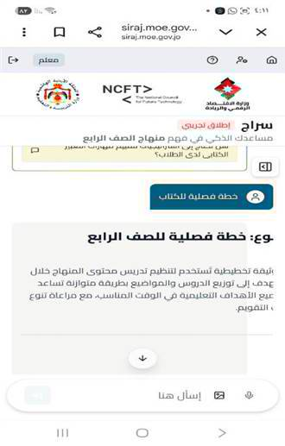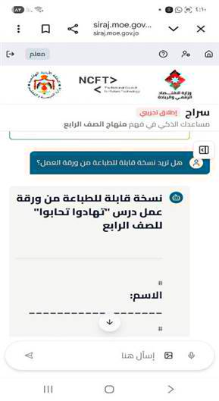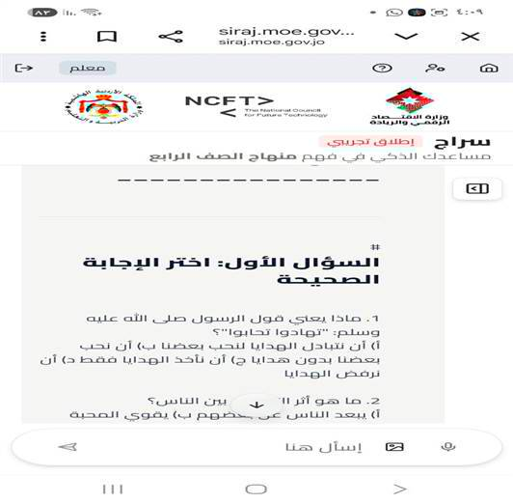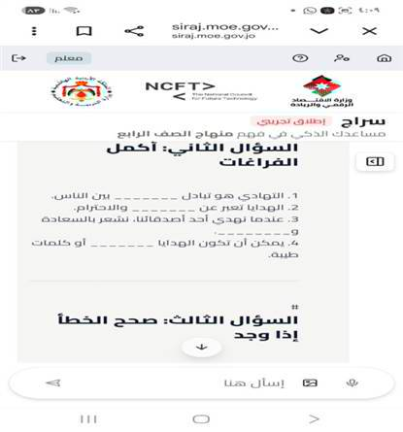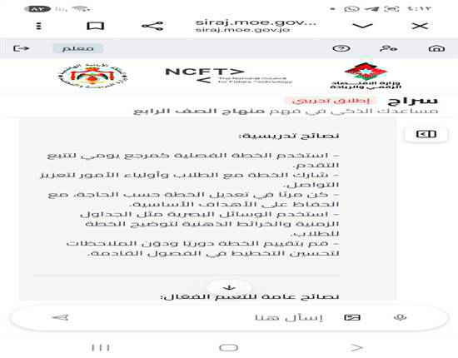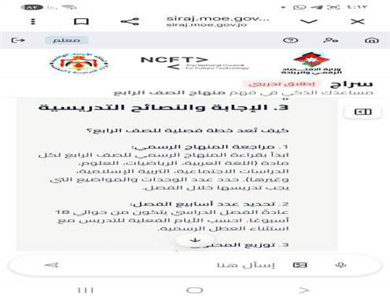
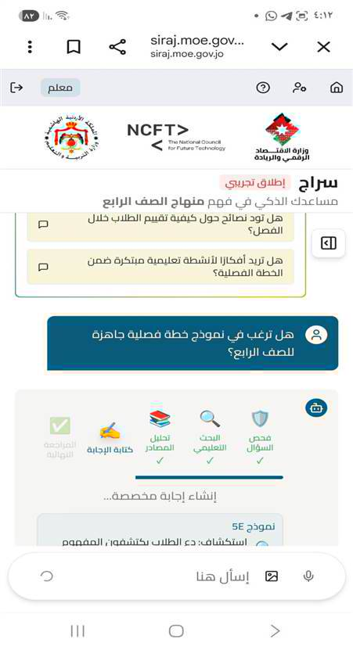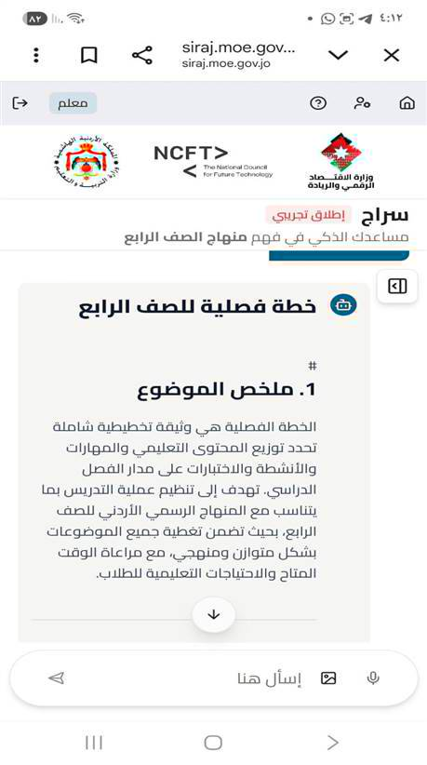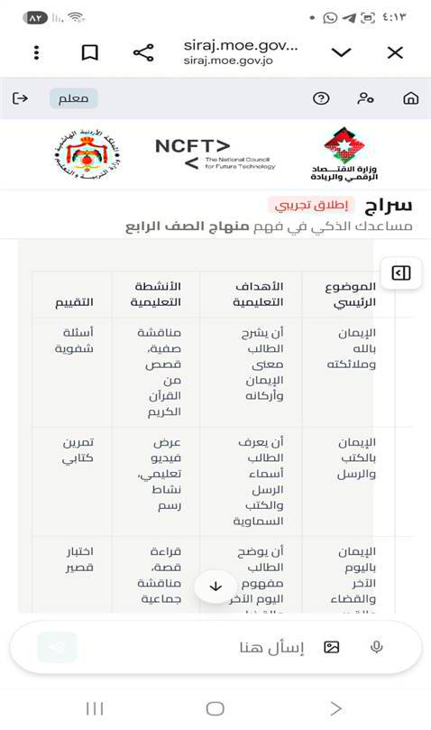

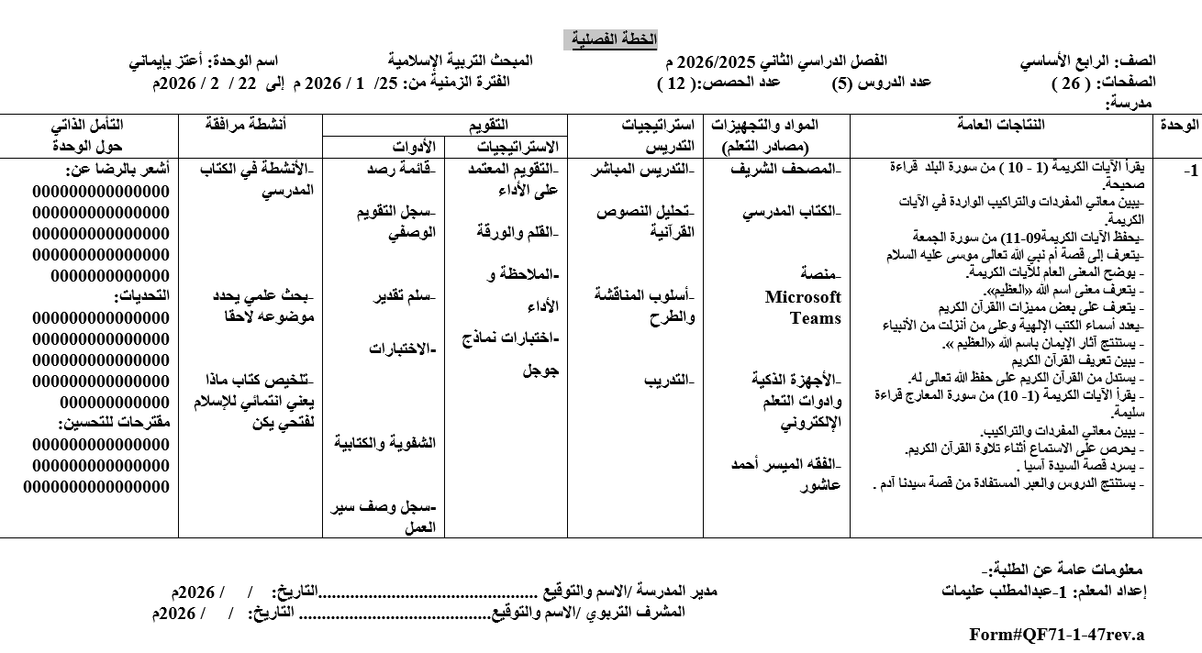

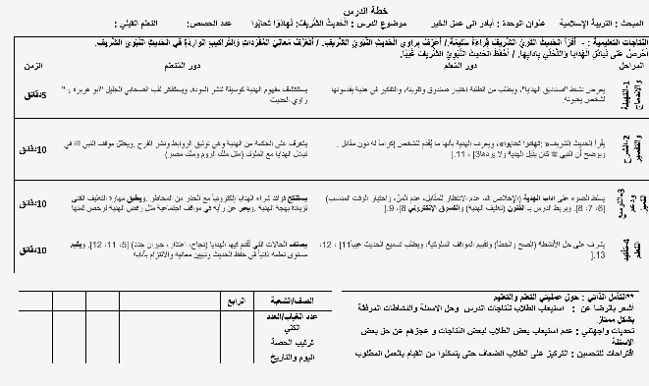

الإذاعة المدرسية حول منصة "سراج"
قامت مدرسة النزهة الثانوية للبنين بتفعيل الإذاعة المدرسية لتوعية الطلبة بأهمية منصة "سراج" (المساعد الذكي) ودورها في دعم العملية التعليمية. وأشرف على النشاط المعلم عبد المطلب عليمات، حيث تضمنت الإذاعة مجموعة من الفقرات التفاعلية التي استهدفت تعريف الطلبة بمنصة سراج وكيفية الاستفادة منها في حياتهم الدراسية اليومية.
أهداف الإذاعة:
تعزيز وعي الطلبة بأدوات التعلم الرقمي الحديثة.
تعريف الطلبة بالخدمات التي تقدمها منصة سراج، مثل شرح الدروس، حل الواجبات، والبحث عن المعلومات.
تحفيز الطلبة على استخدام المنصة بشكل دوري ومنهجي في الصف وخارجه.
مخرجات النشاط:
تفاعل الطلبة من خلال تقديم فقرات قصيرة عن تجربتهم مع المنصة.
مشاركة قصص نجاح الطلبة في استخدام "سراج" لحل المسائل الصعبة وفهم الدروس بشكل أعمق.
توثيق النشاط بصور للطلاب المشاركين، وإشراكهم في عرض خطوات استخدام المنصة بشكل عملي أمام زملائهم.
وقد أسهمت الإذاعة في ترسيخ ثقافة التعلم الرقمي، وتعزيز التفاعل الإيجابي مع المنصة، بما يضمن استمرارية استخدامها بشكل فعّال داخل المدرسة وخارجها إليكم الدليل :

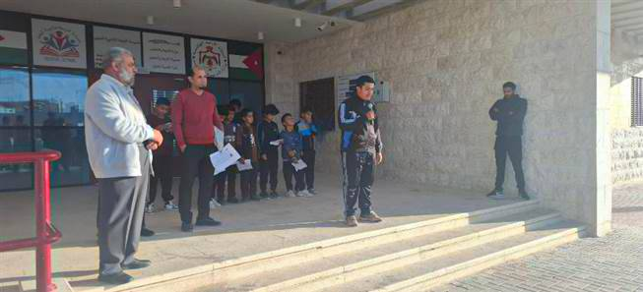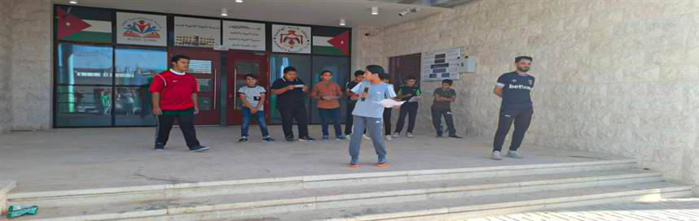
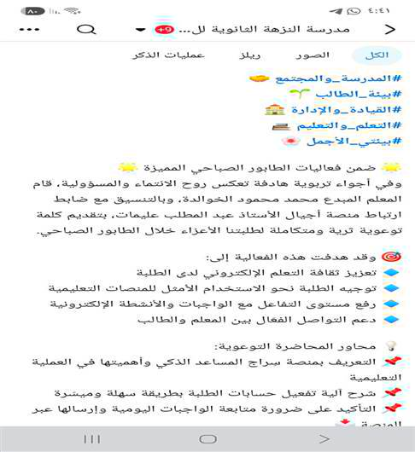
كتاب شكر وتقدير للمعلم عبد المطلب عليمات
حصل المعلم عبد المطلب عليمات على كتاب شكر وتقدير من إدارة مدرسة النزهة الثانوية للبنين، تقديراً لجهوده المتميزة في:
تفعيل منصة "سراج" للمعلمين والطلبة، وتسهيل إجراءات الدخول للمنصة.
تدريب الطلبة والمعلمين على استخدام مساعد التعلم الذكي "سراج" بفعالية.
إعداد الخطط الدراسية واختيار الاستراتيجيات التعليمية الأنسب، مع توظيف أدوات الذكاء الاصطناعي لدعم العملية التعليمية.
متابعة الطلبة وحل المشكلات التقنية وتقديم الدعم المستمر لهم.
ويعكس هذا التكريم تقدير المدرسة لإسهاماته المتميزة في تعزيز التعلم الرقمي وتطوير مهارات الطلبة، ويُعتبر نموذجاً يحتذى به في الابتكار والتفاني في العمل التعليمي إليكم الدليل :
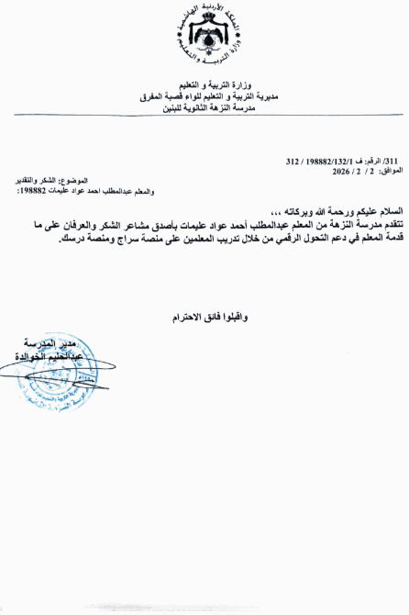

الخاتمة :
في ختام هذا الملف، تؤكد مدرسة النزهة الثانوية للبنين على التزامها بالتحول الرقمي وتفعيل أدوات التعلم الحديثة، وعلى رأسها منصة "سراج" (المساعد الذكي)، كوسيلة لتعزيز مهارات الطلبة وتمكينهم من التعلم الذاتي بفاعلية.
وقد مثلت جهود الكادر التعليمي، بقيادة ضابط الارتباط المعلم عبد المطلب عليمات، نموذجًا للتفاني في العمل، والابتكار في استخدام التقنيات الحديثة لدعم العملية التعليمية.
إن التوثيق الوارد في هذا الملف يعكس الإنجازات المحققة في:
تفعيل الحسابات للمعلمين والطلبة.
تنظيم الورش التدريبية ومجتمعات التعلم.
تفعيل الأنشطة الإذاعية والتوعوية.
دعم أولياء الأمور ومتابعتهم لعملية التعلم الرقمي.
وبذلك، يصبح هذا الملف شهادة حية على الجهود المبذولة لضمان بيئة تعليمية متقدمة، محفزة، ومستدامة، تخدم الطلبة وتؤهلهم لمواكبة متطلبات العصر الرقمي.

